附件3.墙面位置
位置一：医院简介部分
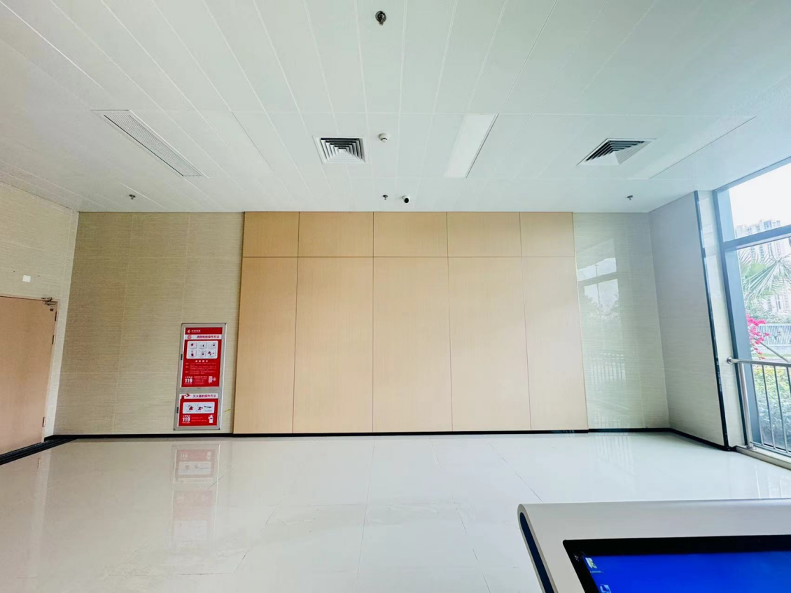
位置二：建设历程部分+位置三：苏颂文化、哈医大文化部分
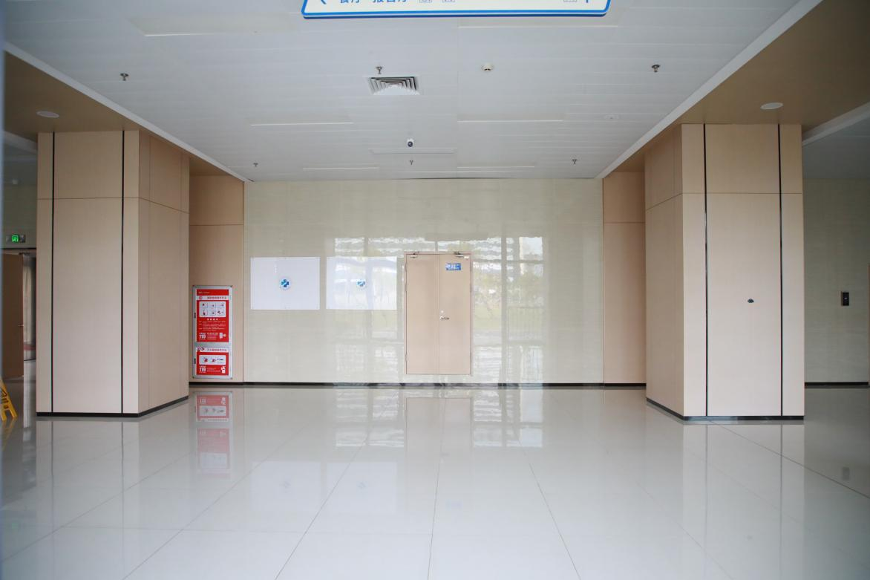

附件4.医院logo

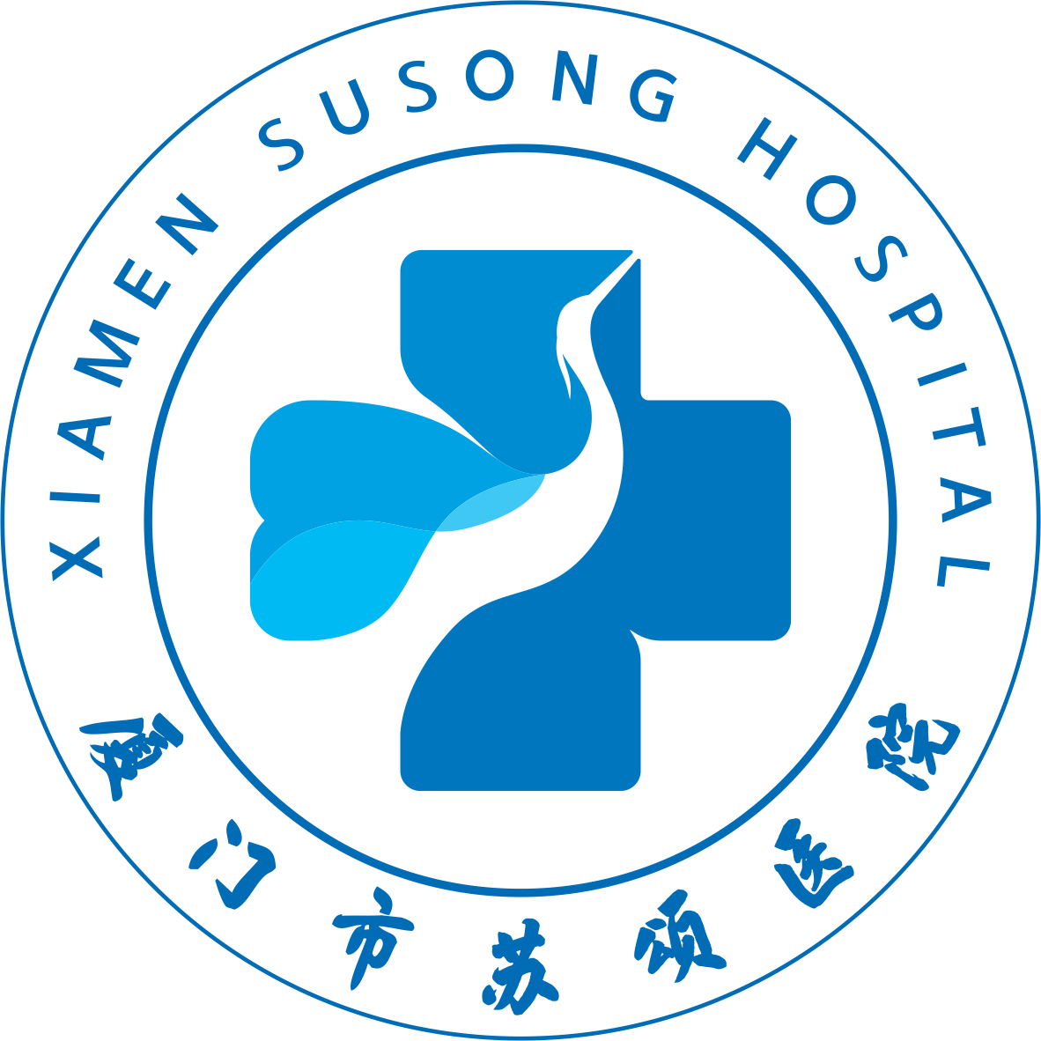
1.白鹭翱翔、海浪奔腾，致敬大家苏颂
2.求实求精，守正创新，以人民健康为中心

品质医疗 温暖关怀
整体采用蓝色调，突出展现区域医疗特色。圆形的形状取自“天圆地方”，象征“印章”，代表着医院对患者的承诺和信任。

医心相连 守护生命
通过相连的“四心”代表医疗卫生的“十字”，置于Logo的中央位置，突显医疗行业特征，寓意医院与患者紧密相连

传递梦想 共筑健康
“十字”内部的主设计元素为“苏颂”的拼音首字母“s”，经过艺术处理和加工，结合传统书法的技法，形成了展翅翱翔的白鹭、奔腾的海浪以及飘扬的纽带等形象。白鹭代表着梦想和希望，寄托了医院对患者健康的愿望和努力。

敬贤尚德 泽被苍生
左侧由白鹭的翅膀与“十字”重叠交错形成了四叶草的第一片叶子，象征着希望和健康，并且与苏颂编撰的《本草图经》相呼应，呼应了苏颂药物学家的身份，传达着医院尊崇先贤、立足当下，为人民带来持久的健康福祉的美好愿景。

附件5.医院院训宗旨
医院院训
求实求精 守正创新
核心理念
患者至上 厚德精医 质量建院 人才强院 科教兴院
品牌口号
济世济民正简流芳 仁心仁术守正创新
（说明和内涵:
1.济世济民正简流芳是我们医院文化的根基与传承。
济世济民释义:苏颂一生的丰功伟绩。
正简流芳释义:苏颂一生从政五十六年,历经五朝,最后升至宰相。去世后追谥“正简”,因此他的出生地同安素有“正简流芳”的美誉。
2.仁心仁术守正创新是我们医院的使命与愿景。）
四个战略目标
坚持一个引领:以党的建设为引领
二、落实两个目标:全面开业，特色建院
三、夯实三大基础: 人才队伍、设施设备、管理体系
四、实现四个一流: 人才学科一流、管理服务一流、实于创新一流、人文关怀一流
医院宗旨
贯彻落实新时期我国卫生与健康工作方针，坚持以人民健康为中心，以救死扶伤、防病治病、提高人民健康水平和促进医学事业发展为宗旨。
发展目标
医院坚持以习近平新时代中国特色社会主义思想为指导，坚持新时期卫生与健康工作方针，坚持公立医院公益性，坚持科学规划、提升效能、高质量发展原则，坚持依法治院，建立医院决策、执行、监督相互协调、相互制衡、相互促进的治理机制，健全权责清晰、管理科学、治理完善、运行高效、监督有力的现代医院管理制度。坚持“人民至上、生命至上”的理念，落实国家、省市各项工作部署，全面深化公立医院综合改革，建设一所提供优质医疗服务、注重医学研究和人才培养，集医疗、教学、科研、预防保健于一体的现代化、国际化、综合性三级甲等公立医院。

附件6.医院党建品牌logo
党建品牌基本信息表
品牌建设单位 | 厦门市苏颂医院党委
党建品牌名称 | 南北同颂 医心向党
党建品牌释义 | 南：南方，代表厦门市苏颂医院，亦代表南方地区  北：北方，代表哈尔滨医科大学及其附属医院，亦代表北方地区  同：同在同安，同心协力，护航一方民众“同安”  颂：苏颂医院、苏颂医院人、苏颂文化精神  南北同颂：“南、北”可以指南、北方，也可以代指全国范围，表明我院建设发展是南北共同谋划建设的成果，也表明我院是一个广纳全国英才的地方。  医心：谨记从医的初衷，守护生命，以人民健康为中心，感同身受，怀揣医德之心  向党：一心向党，永远跟党走，在党建引领下谱写厦门市苏颂医院高质量发展篇章。
党建品牌logo及释义 | 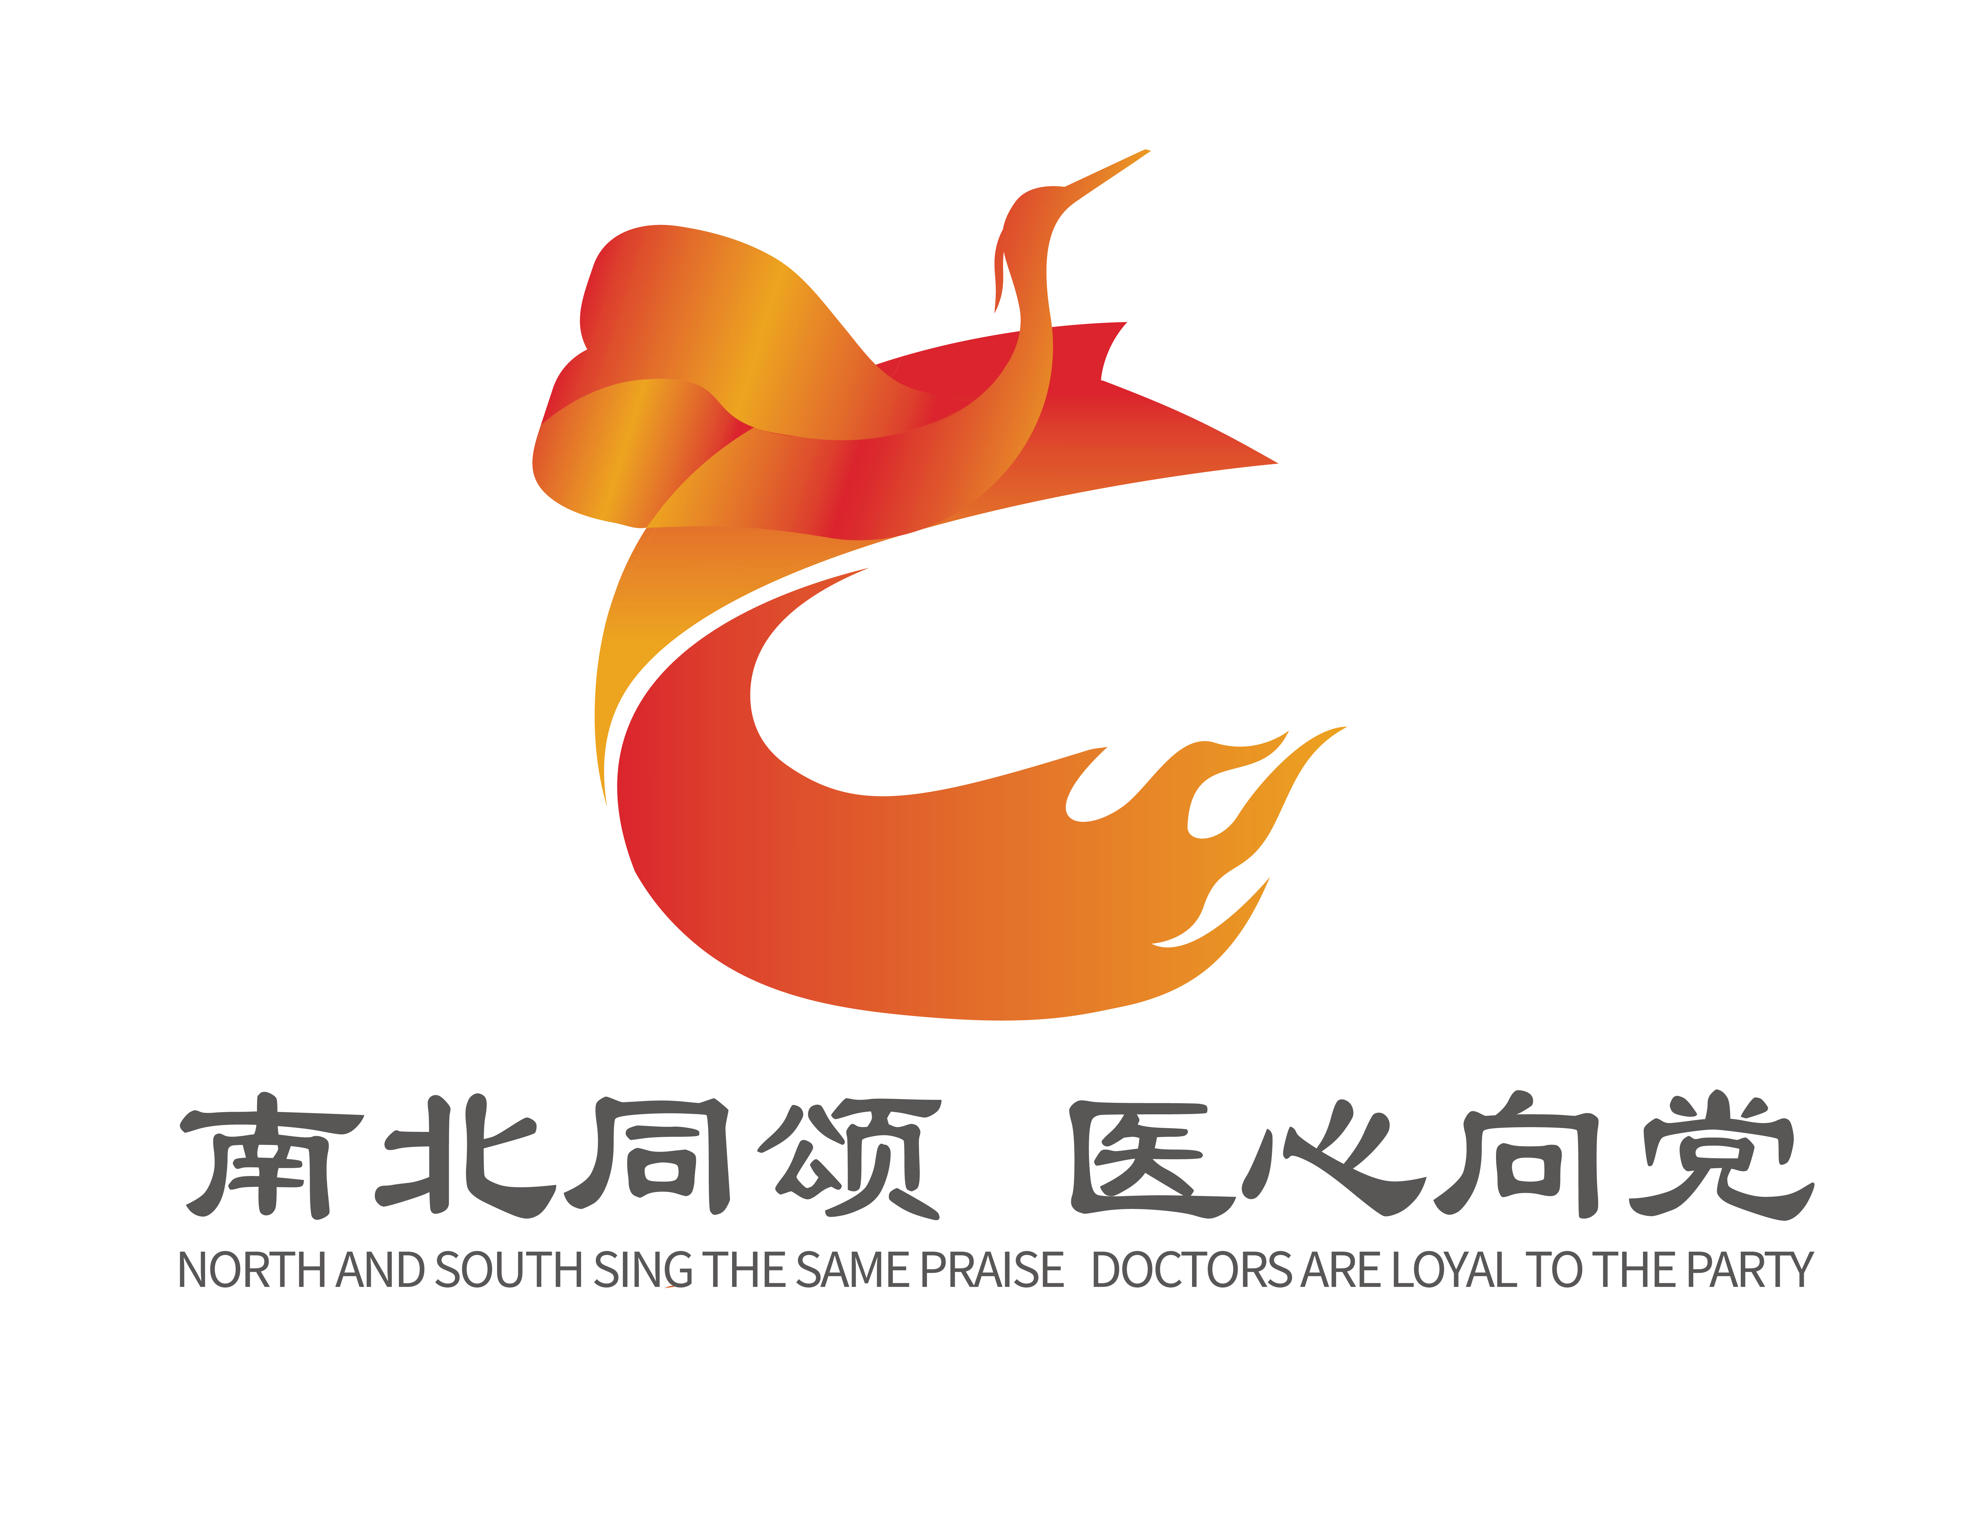
Logo：
整体设计：开头白鹭取自我院院徽，代表白鹭翱翔于大海；
S形开头：代表苏颂科学创新精神及苏颂医院；
红黄色：作为logo底色、红旗等，代表传承哈医大红色革命精神；
火焰：代表哈尔滨医科大学红色、科学、开放三大基因，和苏颂求实求精的科学精神、节俭朴实的家风家传、清廉从政的优良品德碰撞融合，落地厦门市苏颂医院以“星火燎原”之势发展壮大。

